BỘ CÔNG THƯƠNG
TRƯỜNG CAO ĐẲNG CÔNG THƯƠNG TP.HCM
KHOA CÔNG NGHỆ THÔNG TIN


CHUYÊN ĐỀ THỰC TẬP

QUẢN LÝ NHÀ HÀNG

Giảng viên hướng dẫn: ThS. Huỳnh Tấn Phát
SVTH: Trần Đăng Phúc
MSSV: 2123110510

TP. Hồ Chí Minh – Tháng 11/2025

NỘI DUNG NHẬN XÉT:

KẾT QUẢ ĐÁNH GIÁ:
- Điểm số bằng số:
- Điểm số bằng chữ:

TP. Hồ Chí Minh, ngày 25 tháng 11 năm 2025
Giảng viên hướng dẫn
(Ký và ghi rõ họ tên)
LỜI CẢM ƠN
Lời đầu tiên, nhóm chúng em xin gửi lời cảm ơn chân thành và sâu sắc nhất đến Ban Giám hiệu Trường Cao đẳng Công Thương TP.HCM cùng quý Thầy, Cô trong Khoa Công nghệ Thông tin. Môi trường học tập tại trường đã tạo điều kiện thuận lợi, trang bị cho chúng em những kiến thức nền tảng vững chắc và kỹ năng chuyên môn quý báu. Đây chính là hành trang quan trọng giúp chúng em thực hiện đồ án này cũng như vững bước trên con đường nghề nghiệp tương lai.
Đặc biệt, chúng em xin bày tỏ lòng biết ơn sâu sắc đến Thầy Huỳnh Tấn Phát. Thầy đã luôn tận tình hướng dẫn, dành thời gian tâm huyết để định hướng và đưa ra những giải pháp thiết thực giúp nhóm tháo gỡ các vướng mắc trong suốt quá trình xây dựng và hoàn thiện đề tài "Xây dựng Hệ thống Quản lý Cửa hàng Thức ăn nhanh (FastFood Store Management)".
Trong quá trình thực hiện, nhóm đã nỗ lực tìm tòi, nghiên cứu và vận dụng các công nghệ hiện đại như Java (Spring Boot), ReactJS, Ant Design, MySQL cùng các tính năng nâng cao như tích hợp thanh toán trực tuyến và trợ lý ảo AI để mang lại sản phẩm tốt nhất. Tuy nhiên, do giới hạn về thời gian cũng như kiến thức và kinh nghiệm thực tế còn hạn chế, bài báo cáo khó tránh khỏi những thiếu sót. Chúng em rất mong nhận được sự thông cảm, chỉ dẫn và những ý kiến đóng góp quý báu của quý Thầy, Cô để đề tài được hoàn thiện hơn, đồng thời giúp chúng em rút ra những bài học kinh nghiệm quý giá.
Một lần nữa, chúng em xin kính chúc quý Thầy, Cô dồi dào sức khỏe, hạnh phúc và luôn thành công trong sự nghiệp trồng người cao cả.
Chúng em xin chân thành cảm ơn!
TP. Hồ Chí Minh, tháng 11 năm 2025
Sinh viên thực hiện
(Ký tên)

CHƯƠNG 1: TỔNG QUAN VỀ ĐỀ TÀI

1.1. Lý do chọn đề tài
Trong kỷ nguyên số hóa, ngành dịch vụ ăn uống (F&B), đặc biệt là mô hình thức ăn nhanh (Fast Food), đang đối mặt với áp lực cạnh tranh gay gắt. Khách hàng ngày càng yêu cầu cao hơn về tốc độ phục vụ, tính tiện lợi trong đặt hàng và sự minh bạch trong thanh toán.
Thực tế tại nhiều cửa hàng vừa và nhỏ hiện nay, quy trình vận hành vẫn còn rời rạc: việc gọi món thủ công dễ gây nhầm lẫn, quản lý kho nguyên liệu thiếu chính xác dẫn đến lãng phí, và việc thiếu các kênh đặt hàng trực tuyến khiến cửa hàng mất đi lượng lớn khách hàng tiềm năng. Bên cạnh đó, việc ứng dụng Trí tuệ nhân tạo (AI) để tư vấn khách hàng vẫn còn là một khái niệm mới mẻ chưa được khai thác hiệu quả.
Nhận thấy tính cấp thiết đó, nhóm quyết định thực hiện đề tài "Xây dựng Hệ thống Quản lý Cửa hàng Thức ăn nhanh (TDP Food Management System)". Hệ thống không chỉ đơn thuần là phần mềm quản lý bán hàng mà còn là một giải pháp chuyển đổi số toàn diện, kết hợp giữa quản lý vận hành nội bộ (POS, Kho, Bếp) và trải nghiệm khách hàng đa kênh (Web đặt món, AI Chatbot).

1.2. Mục tiêu của đề tài
Đề tài hướng tới việc xây dựng một hệ thống quản lý tích hợp với các mục tiêu cụ thể sau:

Về phía Khách hàng (Client):
- Giao diện trực tuyến: Cung cấp giao diện đặt món trực quan, hỗ trợ tìm kiếm và lọc món ăn thông minh.
- Đặt bàn trực tuyến: Tích hợp hệ thống đặt bàn (Online Booking) với sơ đồ bàn thực tế.
- Trợ lý ảo AI: Triển khai Google Gemini AI để tư vấn thực đơn và giải đáp thắc mắc của khách hàng tự động 24/7.
- Thanh toán điện tử: Đa dạng hóa hình thức thanh toán, tích hợp cổng thanh toán VNPAY.

Về phía Quản lý và Vận hành (Admin/Staff):
- Quản trị viên (Admin): Quản lý tập trung thực đơn, danh mục, chương trình khuyến mãi (Voucher) và theo dõi doanh thu qua biểu đồ trực quan.
- Thu ngân (Cashier): Cung cấp màn hình POS tối ưu hóa thao tác bán hàng tại quầy và in hóa đơn tức thì.
- Bộ phận Bếp (Kitchen): Hệ thống hiển thị đơn hàng (KDS) giúp điều phối chế biến theo thời gian thực và tự động trừ kho nguyên liệu khi hoàn tất món ăn.
- Quản lý Kho: Kiểm soát nguyên liệu nhập-xuất và định lượng công thức món ăn (Recipe) để tối ưu hóa chi phí.

Về mặt Công nghệ:
- Backend: Sử dụng Java Spring Boot 3 để xây dựng RESTful API bảo mật và hiệu năng cao.
- Frontend: Sử dụng ReactJS (Vite) cùng thư viện Ant Design để tạo giao diện Single Page Application (SPA) mượt mà.
- Cơ sở dữ liệu: Thiết kế và tối ưu hóa CSDL MySQL để quản lý hàng nghìn giao dịch và dữ liệu kho.

1.3. Đối tượng và phạm vi nghiên cứu

Đối tượng nghiên cứu:
- Quy trình vận hành thực tế của các chuỗi cửa hàng thức ăn nhanh.
- Các kỹ thuật lập trình Fullstack: Spring Boot, ReactJS, Hibernate/JPA, Spring Security.
- Tích hợp API bên thứ ba: Google Gemini AI và Cổng thanh toán VNPAY.

Phạm vi đề tài:
Hệ thống tập trung vào 4 phân hệ cốt lõi:
- Phân hệ Khách hàng: Xem menu, giỏ hàng, đặt món, đặt bàn, thanh toán online và Chatbot AI.
- Phân hệ Quản trị (Admin Dashboard): Thống kê doanh thu, quản lý người dùng, quản lý danh mục và món ăn.
- Phân hệ POS & Thu ngân: Tiếp nhận đơn tại quầy, quản lý trạng thái thanh toán và in hóa đơn.
- Phân hệ Kho & Bếp: Quản lý nguyên liệu, công thức chế biến và điều phối trạng thái chế biến món ăn.

1.4. Ý nghĩa thực tiễn
- Đối với cửa hàng: Tự động hóa quy trình từ khâu gọi món đến chế biến, giảm thiểu sai sót con người, tối ưu hóa lượng tồn kho và tăng hiệu suất phục vụ.
- Đối với khách hàng: Mang lại trải nghiệm mua sắm hiện đại, nhanh chóng và nhận được sự hỗ trợ thông minh từ AI.
- Đối với sinh viên: Củng cố tư duy thiết kế hệ thống thực tế, làm chủ các công nghệ Fullstack hiện đại và kỹ năng giải quyết bài toán trừ kho/thanh toán phức tạp.

1.5. Bố cục báo cáo
Báo cáo được trình bày theo cấu trúc gồm 4 chương:
- Chương 1: Tổng quan về đề tài: Giới thiệu lý do, mục tiêu và phạm vi nghiên cứu.
- Chương 2: Cơ sở lý thuyết: Giới thiệu các công nghệ Java Spring Boot, ReactJS, MySQL, JWT và các thư viện tích hợp (VNPAY API, Gemini API).
- Chương 3: Phân tích và thiết kế hệ thống: Đặc tả Use Case, thiết kế cơ sở dữ liệu (ERD) và sơ đồ luồng nghiệp vụ (đặc biệt là quy trình trừ kho và đặt hàng).
- Chương 4: Hiện thực và đánh giá: Trình bày giao diện thực tế, kết quả đạt được và hướng phát triển (như ứng dụng Mobile hoặc gợi ý món ăn dựa trên Machine Learning).

CHƯƠNG 2: CƠ SỞ LÝ THUYẾT

2.1. Tổng quan về kiến trúc hệ thống
Hệ thống TDP Food được xây dựng theo kiến trúc Client-Server tách biệt, tối ưu hóa trải nghiệm người dùng thông qua mô hình ứng dụng đơn trang (SPA - Single Page Application).
- Client (Frontend): Xây dựng bằng thư viện ReactJS, đóng vai trò giao diện tương tác, gửi yêu cầu và nhận dữ liệu từ Server thông qua chuẩn giao tiếp RESTful API.
- Server (Backend): Sử dụng Spring Boot (Java) để xử lý logic nghiệp vụ, quản lý kho nguyên liệu, tính toán hóa đơn và điều phối trạng thái chế biến đơn hàng.
- Database: Sử dụng hệ quản trị cơ sở dữ liệu MySQL để lưu trữ thông tin về thực đơn, khách hàng, kho hàng và lịch sử đơn hàng.
- AI Integration: Tích hợp Google Gemini API để xây dựng trợ lý ảo tư vấn thực đơn trực tuyến.

2.2. Công nghệ Frontend

2.2.1. Thư viện ReactJS
ReactJS được sử dụng làm nền tảng chính để phát triển giao diện nhờ các ưu điểm:
- Component-based: Giao diện được chia thành các thành phần độc lập như CustomerHeader, ChatBot, POSPage, KitchenPage giúp dễ dàng bảo trì và tái sử dụng mã nguồn.
- State Management: Quản lý trạng thái ứng dụng như giỏ hàng (cartCount), thông tin đăng nhập (user) một cách hiệu quả, đảm bảo dữ liệu luôn đồng bộ trên toàn hệ thống.

2.2.2. Thư viện UI: Ant Design (AntD) và Bootstrap
Hệ thống kết hợp sức mạnh của hai thư viện giao diện phổ biến:
- Ant Design: Được sử dụng chủ yếu trong phân hệ Quản trị (Admin) và POS để xây dựng các bảng dữ liệu phức tạp (Table), biểu đồ thống kê, các mẫu nhập liệu (Form) và hệ thống thông báo (Message).
- Bootstrap: Cung cấp hệ thống lưới (Grid System) và các lớp CSS tiện ích để xây dựng giao diện trang chủ và trang đăng nhập một cách nhanh chóng, đảm bảo tính hiển thị tương thích (Responsive).

2.2.3. Axios và Quản lý dữ liệu
- Axios: Thư viện được cấu hình để thực hiện các cuộc gọi HTTP đến Backend một cách ổn định.
- LocalStorage: Sử dụng để lưu trữ phiên làm việc của người dùng (fastfood_user) và giỏ hàng tạm thời (fastfood_cart), giúp duy trì dữ liệu ngay cả khi người dùng tải lại trang.

2.3. Công nghệ Backend

2.3.1. Spring Boot Framework
Đóng vai trò là "bộ não" của hệ thống với các tính năng:
- Spring Data JPA & Hibernate: Tự động hóa việc tương tác với cơ sở dữ liệu MySQL thông qua các lớp Repository, giúp quản lý thực thể (Entity) như Product, Order, Ingredient một cách minh bạch.
- Dependency Injection (DI): Quản lý các thành phần hệ thống linh hoạt, giúp mã nguồn dễ dàng kiểm thử và mở rộng.
- Lombok: Thư viện giúp rút gọn mã nguồn bằng cách tự động tạo các hàm Getter, Setter và Constructor thông qua các Annotation.

2.3.2. Bảo mật với Spring Security
Hệ thống triển khai các biện pháp bảo mật và cấu hình kết nối:
- CORS Configuration: Cho phép Frontend truy cập vào tài nguyên API của Backend một cách an toàn.
- Permit All Access: Cấu hình linh hoạt cho phép truy cập các endpoint cần thiết trong giai đoạn phát triển và tích hợp.
- Password Encoding: Sử dụng BCryptPasswordEncoder để mã hóa mật khẩu người dùng trước khi lưu trữ vào cơ sở dữ liệu.

2.4. Hệ quản trị Cơ sở dữ liệu MySQL
Cơ sở dữ liệu được thiết kế theo mô hình quan hệ chặt chẽ để đảm bảo tính toàn vẹn dữ liệu:
- Quan hệ Món ăn - Danh mục: Phân loại sản phẩm để khách hàng dễ dàng tìm kiếm.
- Quan hệ Đơn hàng - Chi tiết đơn hàng: Lưu trữ chính xác số lượng và giá của từng món ăn tại thời điểm giao dịch.
- Quan hệ Món ăn - Nguyên liệu: Lưu trữ công thức chế biến (ProductIngredient) phục vụ tính năng tự động trừ kho nguyên liệu khi hoàn tất chế biến.

2.5. Công nghệ Trí tuệ nhân tạo và Thanh toán

2.5.1. Tích hợp Google Gemini AI
Hệ thống sử dụng dịch vụ GeminiService để kết nối với API của Google:
- Prompt Engineering: Hệ thống tự động tạo các kịch bản chứa dữ liệu thực tế về thực đơn từ Database để AI có thể tư vấn món ăn chính xác theo menu của quán.
- REST Communication: Sử dụng RestTemplate để trao đổi dữ liệu JSON với máy chủ của Google.

2.5.2. Cổng thanh toán trực tuyến VNPAY
Hệ thống tích hợp quy trình thanh toán không tiền mặt chuẩn:
- HmacSHA512: Sử dụng thuật toán mã hóa để tạo chữ ký bảo mật (Secure Hash), đảm bảo tính toàn vẹn của dữ liệu giao dịch.
- Transaction Workflow: Quy trình bao gồm tạo URL thanh toán, chuyển hướng người dùng đến cổng VNPAY và nhận kết quả trả về để cập nhật trạng thái đơn hàng tự động.

CHƯƠNG 3: PHÂN TÍCH VÀ THIẾT KẾ HỆ THỐNG

3.1. Đặc tả yêu cầu hệ thống
Hệ thống TDP Food được thiết kế để giải quyết bài toán quản lý quy trình khép kín từ lúc khách hàng đặt món đến khi chế biến và xuất kho. Nhóm xác định các yêu cầu chức năng cho từng nhóm đối tượng như sau:

3.1.1. Nhóm chức năng dành cho Khách hàng (Customer)
- Xem thực đơn & Tìm kiếm: Xem danh sách món ăn theo danh mục, tìm kiếm món ăn theo tên và xem chi tiết (giá, mô tả, hình ảnh).
- Quản lý Giỏ hàng: Thêm/bớt món ăn, tính tổng tiền theo thời gian thực.
- Đặt hàng & Thanh toán: Hỗ trợ đặt hàng trực tuyến, tích hợp thanh toán qua cổng VNPAY hoặc tiền mặt.
- Đặt bàn trực tuyến: Chọn vị trí bàn trên sơ đồ, chọn thời gian và số lượng khách.
- Theo dõi đơn hàng: Xem lại lịch sử mua hàng và trạng thái đơn hàng (Đang chờ, Đã thanh toán, Đã giao).
- Trợ lý ảo AI: Chatbot tư vấn món ăn dựa trên dữ liệu thực tế của cửa hàng.

3.1.2. Nhóm chức năng dành cho Nhân viên (Cashier/Kitchen)
- Màn hình POS (Thu ngân): Tạo đơn hàng nhanh tại quầy, áp dụng mã giảm giá (Voucher) và in hóa đơn cho khách.
- Màn hình Bếp (Kitchen): Tiếp nhận danh sách món cần chế biến theo thứ tự thời gian, cập nhật trạng thái "Đã xong" để thông báo cho khách.

3.1.3. Nhóm chức năng dành cho Quản lý (Admin)
- Quản trị Thực đơn: Thêm/Sửa/Xóa món ăn, danh mục và quản lý giá bán.
- Quản lý Kho (Inventory): Theo dõi danh sách nguyên liệu, quản lý công thức món ăn (Recipe), nhập kho và cảnh báo tồn kho thấp.
- Quản lý Vận hành: Quản lý bàn ăn, chi nhánh, Voucher khuyến mãi và phản hồi của khách hàng.
- Báo cáo Thống kê: Theo dõi biểu đồ doanh thu theo ngày/tháng và thống kê món ăn bán chạy.

3.2. Phân tích hệ thống về mặt chức năng

3.2.1. Đặc tả các Use Case chính
- Use Case "Đặt hàng trực tuyến": Khách hàng chọn món -> Hệ thống kiểm tra số lượng tồn kho -> Khách thanh toán (VNPAY/Tiền mặt) -> Tạo đơn hàng ở trạng thái "Đã thanh toán".
- Use Case "Xử lý chế biến và Trừ kho": Khi bộ phận Bếp xác nhận chế biến xong một món ăn, hệ thống sẽ dựa vào bảng product_ingredient (Công thức) để tự động trừ số lượng nguyên liệu tương ứng trong bảng ingredient (Kho).
- Use Case "Tư vấn AI": Khách hàng đặt câu hỏi -> Hệ thống lấy danh sách thực đơn làm ngữ cảnh (Context) -> Gửi API Gemini -> Trả lời khách hàng về các món ăn phù hợp.

3.3. Thiết kế Cơ sở dữ liệu (Database)
Hệ thống sử dụng cơ sở dữ liệu MySQL với các nhóm bảng chính sau:

Nhóm Quản trị & Người dùng:
- users: Lưu thông tin tài khoản, mật khẩu (đã mã hóa) và vai trò (Admin, Cashier, Kitchen, Customer).
- branch: Quản lý thông tin các chi nhánh của cửa hàng.

Nhóm Sản phẩm & Kho hàng:
- product, category: Lưu thông tin món ăn và phân loại món.
- ingredient: Lưu trữ danh sách nguyên liệu và số lượng tồn kho hiện tại.
- product_ingredient: Bảng trung gian định nghĩa công thức (Ví dụ: 1 Pizza cần bao nhiêu bột, phô mai...).

Nhóm Bán hàng & Giao dịch:
- orders, order_details: Lưu thông tin đơn hàng, tổng tiền, phương thức thanh toán và chi tiết từng món trong đơn.
- vouchers: Lưu thông tin mã giảm giá và ngày hết hạn.
- dining_table, reservation: Quản lý danh sách bàn và lịch hẹn đặt bàn của khách.

Nhóm Tương tác:
- favorites: Lưu danh sách món ăn yêu thích của từng khách hàng.
- contact: Lưu trữ các tin nhắn liên hệ từ người dùng.
- banners: Quản lý hình ảnh quảng cáo trên giao diện chính.

3.4. Thiết kế Giao diện người dùng (UI)
Giao diện được thiết kế theo tiêu chí Mobile-First cho trang khách hàng và Dashboard-Oriented cho trang quản trị:
- Khách hàng: Sử dụng màu sắc thương hiệu TDP Food, bố cục dạng lưới (Grid) dễ nhìn, tích hợp hiệu ứng giỏ hàng bay (Floating Cart).
- Quản trị & POS: Sử dụng thư viện Ant Design với giao diện bảng (Table) tối ưu cho việc lọc, tìm kiếm và thao tác nhanh.
- Bếp: Giao diện dạng thẻ (Card) với mã màu phân biệt trạng thái đơn hàng (Đang chờ - Đỏ, Đang nấu - Vàng, Hoàn thành - Xanh).

3.4.1. Giao diện Tổng quan

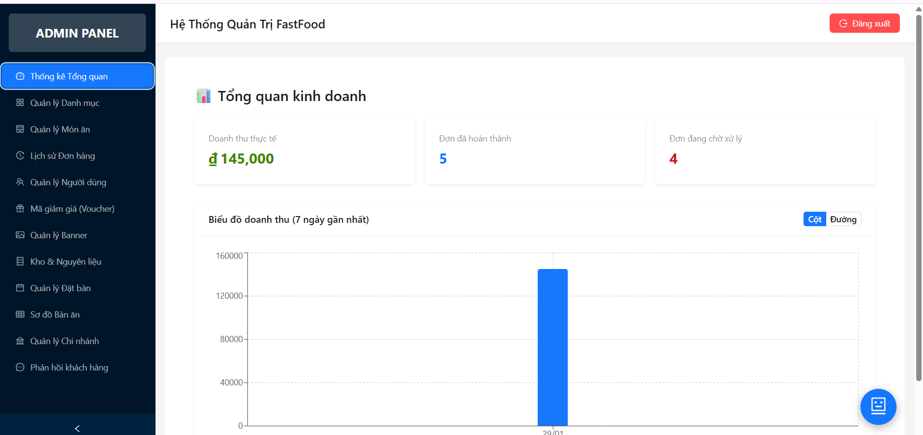
Giao diện trang dashboard
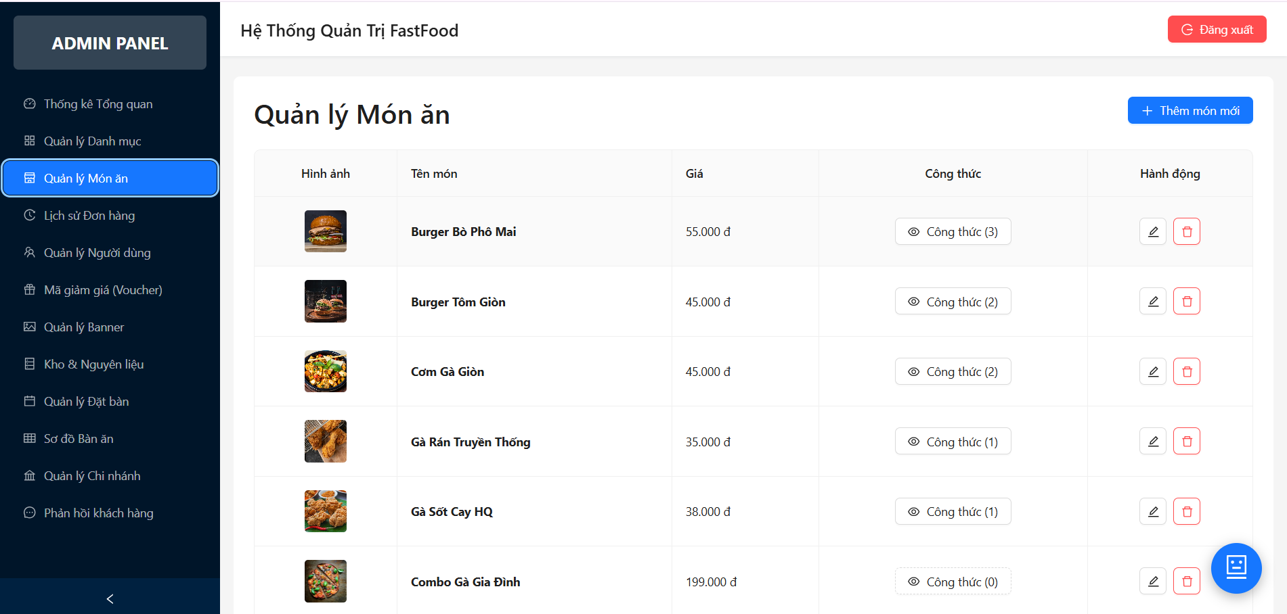
Giao diện trang quản lí món ăn
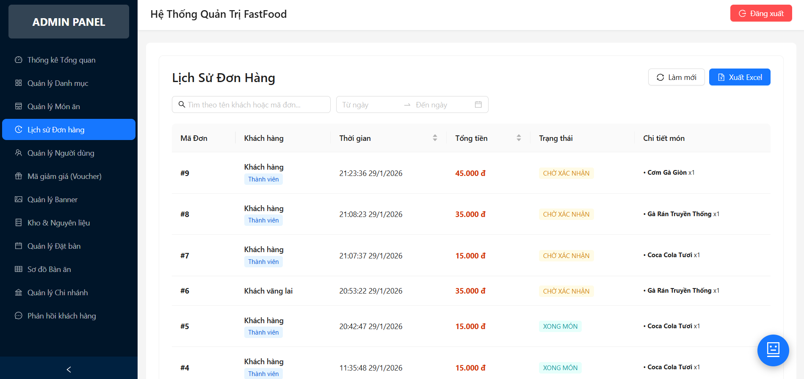
Giao diện trang lịch sử đơn hàng
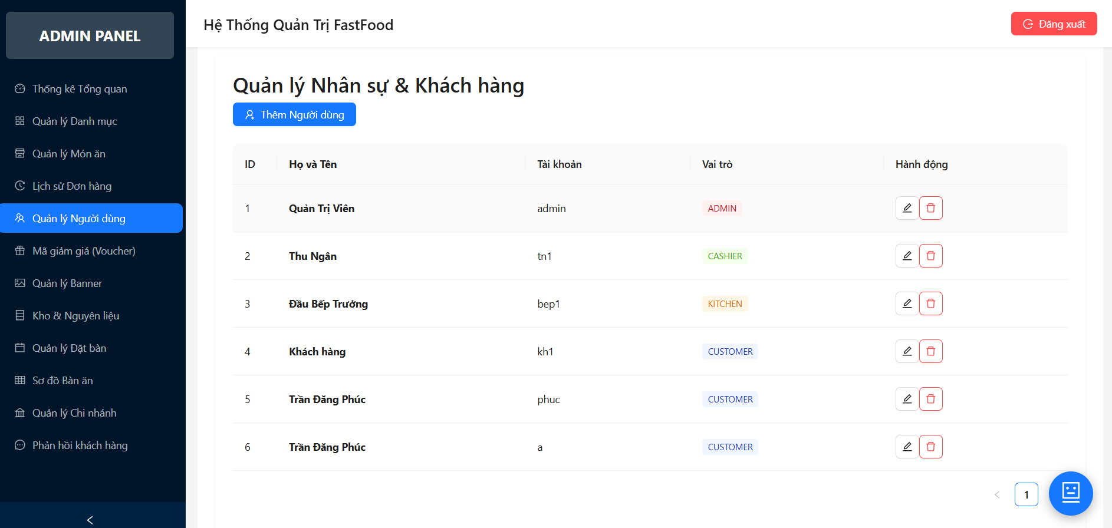
Giao diện quản lí nhân sự và khách hàng

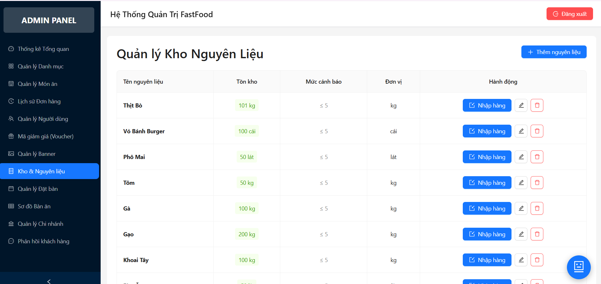
Giao diện trang quản lí kho và nguyên liệu

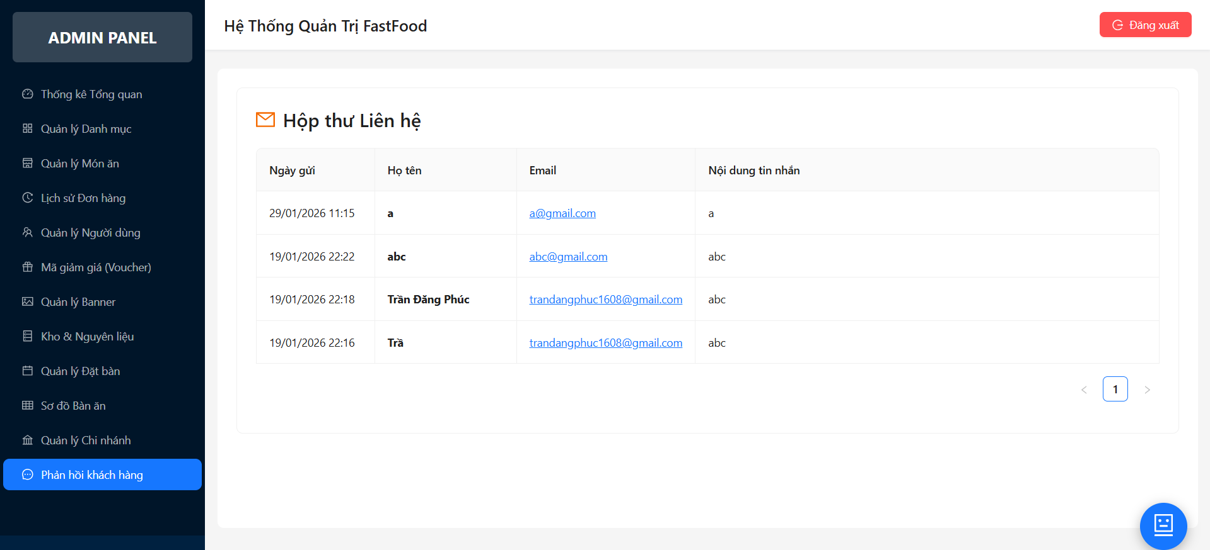
Giao diện trang phản hồi khách hàng

CHƯƠNG 4: KẾT LUẬN VÀ HƯỚNG PHÁT TRIỂN

5.1. Kết quả đạt được
Sau quá trình nghiên cứu, phân tích và triển khai đề tài "Xây dựng Hệ thống Quản lý Nguồn lực (Resource Management System - RMS) tích hợp Trợ lý ảo AI", nhóm thực hiện đã hoàn thành các mục tiêu đề ra và đạt được những kết quả cụ thể như sau:

Về mặt kiến thức và công nghệ:
- Làm chủ quy trình phát triển phần mềm full-stack hiện đại: Frontend với ReactJS/TypeScript và Backend với Spring Boot.
- Hiểu sâu về cơ chế xác thực và bảo mật: Ứng dụng thành thạo Spring Security và JWT.
- Nắm vững kỹ thuật AI: Tích hợp thành công mô hình ngôn ngữ lớn Google Gemini thông qua kỹ thuật RAG (Retrieval-Augmented Generation) để xử lý dữ liệu nội bộ.
- Kỹ năng xử lý nghiệp vụ phức tạp: Giải quyết tốt các bài toán như quản lý tranh chấp dữ liệu (Optimistic Locking) và xử lý chênh lệch múi giờ (Timezone handling) trong chấm công.

Về mặt sản phẩm:
- Hệ thống hoàn chỉnh: Quản lý hồ sơ nhân sự và ma trận kỹ năng (Skill Matrix) đầy đủ chức năng.
- Quy trình phân bổ (Allocation) chặt chẽ: Có khả năng tự động kiểm tra xung đột thời gian và capacity của nhân viên.
- Module vận hành chính xác: Tính năng chấm công (Timesheet) và điểm danh (Attendance) hoạt động ổn định theo thời gian thực.
- Tích hợp AI thông minh: Chatbot hỗ trợ tra cứu thông tin nhân sự và dự án bằng ngôn ngữ tự nhiên tiếng Việt hiệu quả.
- Giao diện trực quan: Dashboard thống kê rõ ràng các chỉ số sức khỏe nguồn lực (Resource Health).

5.2. Hạn chế của đề tài
Bên cạnh những kết quả tích cực, do giới hạn về thời gian thực hiện và phạm vi nghiên cứu, hệ thống hiện tại vẫn tồn tại một số hạn chế:
- Tính năng thông báo (Notification): Hệ thống mới chỉ hỗ trợ thông báo trong ứng dụng (Bell Notification), chưa tích hợp gửi thông báo qua Email hoặc các nền tảng chat doanh nghiệp (như Slack, Microsoft Teams) khi có yêu cầu phê duyệt.
- Khả năng mở rộng của AI: Chatbot hiện tại hoạt động tốt với các câu hỏi tra cứu thông tin (Read-only), chưa hỗ trợ thực hiện các tác vụ thay đổi dữ liệu phức tạp (như ra lệnh "Hãy tạo đơn nghỉ phép cho tôi") thông qua giọng nói hoặc chat.
- Nền tảng hỗ trợ: Hệ thống được tối ưu hóa tốt trên nền tảng Web Desktop. Giao diện trên thiết bị di động (Mobile Web) tuy có Responsive nhưng trải nghiệm người dùng chưa thực sự tối ưu cho các thao tác phức tạp như xem lịch biểu.

5.3. Hướng phát triển trong tương lai
Để hệ thống RMS trở nên hoàn thiện, thông minh và có tính ứng dụng thực tế cao hơn trong doanh nghiệp, nhóm đề xuất các hướng phát triển tiếp theo:
- Phát triển Ứng dụng di động (Mobile App): Xây dựng phiên bản Mobile App (sử dụng React Native hoặc Flutter) tập trung vào các tính năng cá nhân cho nhân viên như: Check-in/Check-out bằng GPS/Wifi, gửi Timesheet và xem Phiếu lương.
- Nâng cấp Trợ lý ảo AI:
  - Tích hợp tính năng Voice-to-Text để cho phép người dùng ra lệnh bằng giọng nói.
  - Sử dụng AI để phân tích dữ liệu lịch sử và đưa ra dự báo (Predictive Analytics), ví dụ: Dự báo nhân sự sắp "ngồi chơi" (Bench) để cảnh báo sớm cho quản lý.
- Tích hợp hệ sinh thái: Kết nối với Google Calendar hoặc Outlook để tự động đồng bộ lịch phỏng vấn, lịch nghỉ phép của nhân viên.
- Tối ưu hóa quy trình phê duyệt: Xây dựng luồng phê duyệt động (Dynamic Workflow) cho phép tùy chỉnh nhiều cấp duyệt tùy theo quy mô dự án hoặc phòng ban.

